PRIPREME ZA PRIJEMNI ISPIT IZ MATEMATIKE

TRIGONOMETRIJSKEJEDNAČINE INEJEDNAČINE
11. vikend
TEORIJSKI UVOD
Trigonometrijske i inverzne trigonometrijske funkcije.
Za oštre uglove trigonometrijske funkcije moemo definisati iz pravouglog trougla. Koristei ”trigonometrijski krug” trigonometrijske funkcije moemo definisati i za ostale vrednosti iz segmenta [0,2π]. Ako još uzmemo u obzir i da su sin i cos 2π periodične funkcije, a tg i ctg π periodične, mi imamo definisane ove funkcije na celom skupu R, izuzev tačaka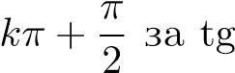 odnosno kπ za ctg.
Da bismo definisali inverzne trigonometrijske funkcije, moramo prvo videti gde je uopšte to mogue. Naime, inverznu funkciju nekoj moemo definisati samo u slučaju bijekcija, a nijedna trigonometrijska funkcija to nije.
Posmatrajmo prvo funkciju sin. Ova funkcija je rastua na segmentu 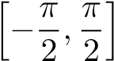, pa je na tom segmentu 1 − 1.
Slika tog segmenta je segment [−1,1], pa je sada funkcija 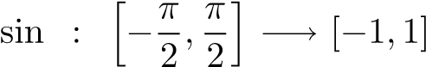 bijekcija, pa postoji ǌoj inverzna funkcija koja se zove arkussinus, u oznaci arcsin. Domen ove funkcije je, dakle, segment [−1,1].
Slično definišemo i funkciju inverznu kosinusu, samo emo cos posmatrati tamo gde je on injekcija. Dogovorno se posmatra segment [0,π]. Na isti način se onda definiše funkcija arkuskosinus, u oznaci arccos.
Funkcije arkustangens i arkuskotangens se definišu kao inverzne funkcije tangensu i kotangensu na intervalima 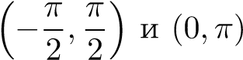, redom. Domeni ovih funkcija su ceo skup realnih brojeva. ǋihove oznake su arctg i arcctg.
Trigonometrijske jednačine.
Iako se ugao moe meriti i u stepenima i u radijanima, jednačine i nejednačine se uvek rešavaju u radijanima, to jest u ”π-ovima”. Jednačina sinx = a nema rešenja ukoliko je a > 1 ili je a < −1. Ako je −1 ≤ a ≤ 1 onda emo obeleiti broj a na y osi i nacrtati pravu koja prolazi kroz tu (obeleenu) tačku i pronai ǌene preseke sa krugom x² + y² = 1. Uglavno e ih biti dva (osim ako je a = ±1), jedan u desnoj, i drugi u levoj poluravni. Ugao koji odgovara preseku u desnoj poluravni je arcsina. Tako naša jednačina ima dva rešenja u osnovnom intervalu. To su arcsina i π−arcsina, a zbog 2π-periodičnosti sva rešeǌa su arcsina+2kπ i π − arcsina + 2kπ, gde je k proizvoǉan ceo broj. Sličo razmatraǌe moemo ponoviti i u slučaju jednačine cosx = a s tim što je sada jedno rešeǌe u gorǌoj poluravni, (arccosa), a drugo u doǌoj. Iz specifičnih razloga sva rešeǌa jednačine cosx = a lakše zapisujemo, to su brojevi ±arccosa + 2kπ, k ∈ Z.
Neki put je korisno znati rešeǌe jednačine tgx = a. Ova jednačina uvek ima tačno jedno rešeǌe u intervalu (−π/2,π/2) i to je x = arctga. Meutim, tangens je π-periodična funkcija, pa su sva rešeǌa jednačine tgx = a data sa x = arctga + kπ, k ∈ Z. Obratite paǌu: π, a nikako 2π periodična!
Ostale jednačine raznim transformacijama, smenama, itd. treba svesti na neku od ovih osnovnih.
Posmatraemo i jednu specifičnu jednačinu, koja se u nekoj formi pojavǉuje često na prijemnim ispitima. To je jednačina asinx + bcosx = c. Postupak za rešavaǌe ove jednačine je sledei. Prvo podelimo celu
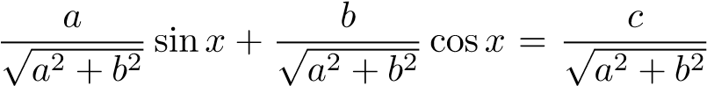
√ jednačinu sa a² + b². Dobijamo jednačinu. Koeficijenti uz sinx i cosx su takvi da je zbir ǌihovih kvdrata jednak 1, pa je prvi od ǌih sinα, a drugi cosα, za neki broj α ∈ [0,π], pa jednačina postaje 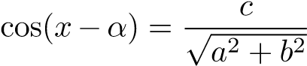. Ova jednačina ima rešeǌe kada je broj sa leve strane iz segmenta
[−1,1], odnosno kada je c² 6 a² + b².
Trigonometrijske nejednačine
Rešimo jednu od osnovnih nejednačina, sinx > a. Razlikujemo tri slučaja. Prvi: ako je a ≥ 1 tada jednačina nema rešeǌa. Drugi: ako je a < −1 tada jednačinu zadovoǉavaju svi brojevi (uglovi). Trei i najzanimǉiviji je slučaj kada je −1 6 a < 1. Tada se tačka M koja odgovara uglu x mora nalaziti iznad prave y = a, a to e rei da se ugao ϕ mora nalaziti izmeu dva rešeǌa odgovarajue jednačine, odnosno x ∈ (arcsina,π − arcsina). Doduše samo kada je x u osnovnom intervalu. Kada na sve to dodamo po 2kπ, rešeǌe e biti x ∈ ∪_{k∈Z}(arcsina + 2kπ,π − arcsina + 2lπ). Kod slične, ali ne i iste nejednačine sinx < a treba biti posebno oprezan. Tada tačka M mora biti ispod prave y = a, ali nema smisla zapisati π−arcsina < x < arcsina jer je prvi broj vei od drugog! Spasonosno rešeǌe se satoji u tome što uglovi ”ne pamte koliko su se puta obrnuli oko koordinatnog početka”, to jest levoj tački sasvim komotno odgovara i ugao −π − arcsina, pa korektno zapisana sva rešeǌa glase: x ∈ ∪_{k∈Z}(−π − arcsina,arcsina). Slična razmatraǌa mogu se upotrebiti i ako je u pitaǌu kosinus umesto sinusa.
Nejednačina asinx+bcosx < c se rešava slično kao odogvarajua jednačina. Umesto znaka < moe biti bilo koji znak nejednakosti.
ZADACI
Trigonometrijske jednačine.
- Rešeǌe jednačine 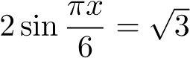 koje pripada intervalu (0,3) iznosi: x =
- Rešeǌe jednačine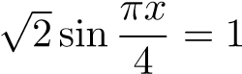 koje pripada intervalu (2,6), iznosi: x =
- Rešeǌe jednačine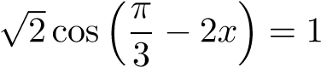 koje pripada intervalu (4π,5π), iznosi: x =
² x + (2 − √2)sinx − √2 = 0 su, za k ∈ Z, data uslovom:
- Rešenja jednačine 2sin
  - 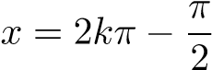 B) 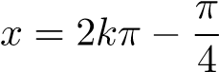 V) G)
- Rešenja jednačine 2cosxsin² x = cosx su data uslovom: kπ
A)
V)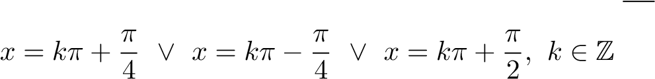 G)
- Rešenja jednačine (2sinx − 3)sinx = −1 su data uslovom:
607. Koliko rešenja u intervalu [0,2π] ima jednačina sin2x = 0.
A) maǌe od 3; B) 3; V) 4; G) 5;  608. Koliko rešenja u intervalu [0,2π] ima jednačina cos(3x/2) = 0. | D) više od 5.
A) maǌe od 3; B) 3; V) 4; G) 5;  609. Koliko rešenja u intervalu [0,2π] ima jednačina tgx = sin2x. | D) više od 5.
A) maǌe od 3; B) 3; V) 4; G) 5;  610. Koliko rešenja u intervalu [0,2π] ima jednačina tg(2x − 5) = ctg(x + 1). | D) više od 5.
A) maǌe od 3; B) 3; V) 4; G) 5;  √ √  611. Koliko rešenja u intervalu [0,2π] ima jednačina sin4x + 3cos4x = 2. | D) više od 5.
A) maǌe od 3; B) 3; V) 4; G) 5;  612. Koliko rešenja u intervalu [0,2π] ima jednačina sinx − cosx = 1. | D) više od 5.
A) maǌe od 3; B) 3; V) 4; G) 5;  613. Koliko rešenja ima jednačina sinx + cosx = 3/2 na segmentu [0,π]? | D) više od 5.
A) 0; B) 1; V) 2; G) 3;  614. Koliko rešenja ima jednačina 2sinx(cosx + sinx) = 1, u intervalu [0,π/2]. | D) više od 3.
A) 0; B) 1; V) 2; G) 3; | D) više od 3.
  - x ∈ ∅ B)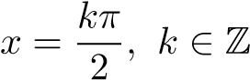 V) G)
- Odrediti ukupan broj rešenja trigonometrijske jednačine 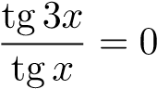 na segmentu [0,2π].
A) maǌe od 3; B) 3; V) 4;G) 5; D) više od 5.
- Odrediti broj rešenja trigonometrijske jednačine cosx + cos2x + cos3x + cos4x = 0 na segmentu [0,2π].
A) maǌe od 3; B) 3; V) 4; G) 5;  617. Nai zbir svih rešenja jednačine cos4x + 6 = 7cos2x na intervalu (0,20). | D) više od 5.
A) 14π; B) 0; V) 21π; G) 15π;  618. Koliko rešenja u intervalu (0,2π) ima jednačina sin² x + cosx + 1 = 0? | D) 28π.
A) 0; B) 1; V) 2; G) 3; | D) više od 3.
- Odrediti koliko rešenja ima jednačina 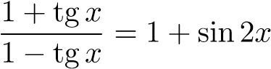, u intervalu (−π/2,π/2),
  - 0; B) 1; V) 2; G) 3; D) više od 3.
p
- Odrediti koliko rešenja ima jednačina 2sin(x + π/3) = 1/2 + cos(π/6 − x) na segmentu [0,2π].
  - 0; B) 1; V) 2; G) 3; D) više od 3. 621. Izračunati zbir rešenja jednačine sinx + cosx + |sinx − cosx| = 1 u intervalu [0,2π].
A) 0; B) 5π/6; V) 5π/3; G) 5π/2; D) 3π.
- Odrediti za koje vrednosti realnog parametra m jednačina sin⁴ x − 2cos² x + m² = 0 ima
bar jedno rešenje. √ √ √ √ √ √
  - m ∈ R; B) m ∈ (−∞,− 3]; V) m ∈ (−∞, 3]; G) m ∈ [− 3, 3]; D) m ∈ [− 2, 2].
- Odrediti koliko rešenja ima jednačina cos²(x + α) − cos²(x − α) = sin2α u intervalu (0,2π), ako je α oxtar ugao.
  - 0; B) 1; V) 2; G) 3; D) više od 3.
- Odrediti koliko rešenja ima jednačina 2^{1+2cos6x} + 16^{sin2 3x} = 9, na segmentu [0,2π].
  - maǌe od 3; B) 3; V) 4; G) 5; D) više od 5.
- Koliko rešenja ima jednačina (cos2x)^{2cos3x+4cosx−1} = (cos2x)⁻¹ u [0,π/4]?
  - 0; B) 1; V) 2; G) 3; D) više od 3.
- Koliko rešenja ima jednačina 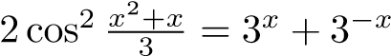?
  - 0; B) 1; V) 2; G) 3; D) više od 3.
- Koliko je brojeva α ∈ [0,2π), tako da su cosα i sinα rešenja jednačine x² + mx + 2n² = 0, gde su m i n celi brojevi?
  - maǌe od 3; B) 3; V) 4; G) 5; D) više od 5.
- Za koje vrednosti realnog parametra a jednačina sin⁸ x + cos⁸ x = a ima realnih rešenja?
  - a ∈ [0,1]; B) a ∈ [−1,1]; V) a = 1; G) a ∈ [1/4,1]; D) a ∈ [1/8,1].
- Kakav odnos izmeu brojeva a, b i c treba da vai da bi jednačina asinx + bcosx = c imala realnih rešenja?
  - a < b < c; B) a 6 b < c; V) a + b 6 c; G) a² + b² 6 c²; D) a² + b² ≥ c².
- Ukupan broj rešenja jednačine sin² x + sin² 2x = 1 na intervalu (0,2π) jednak je:
  - 2; B) 3; V) 4; G) 5; D) 6.
- Ukupan broj rešenja jednačine 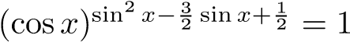 na intervalu 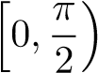 je:
  - 0; B) 1; V) 2;G) 3; D) 4.
- Rešenja jednačine 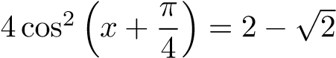 koja zadovoǉavaju uslov |x| < π ima:
A) 1; B) 2; V) 3;  633. Broj rešenja jednačine cos2x = sinx u intervalu [0,2π] je: | G) 4; | D) 5.
A) 0; B) 1; V) 2; | G) 3; | D) 4.
- Broj rešenja jednačine 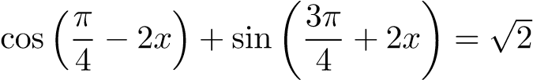 koja zadovoǉavaju uslov |x| < 2π je:
  - 1; B) 2; V) 3; G) 4; D) 5.
- Zbir svih rešenja jednačine 6sinx + 6cos2x = sin2xcosx + 6cos² x koja pripadaju odsečku 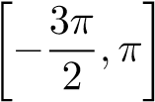 je:
  - −π; B) 0; V) ; D) 2π.
- Koliko rešenja ima jednačina 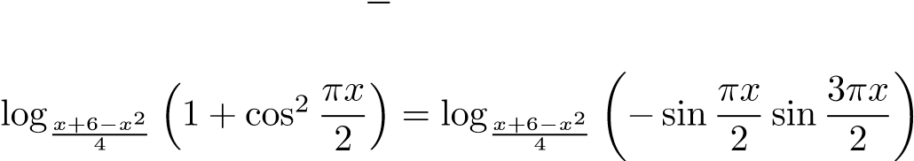?
  - Vixe od 3; B) 3; V) 0; G) 1; D) 2.
- Broj rešenja jednačine 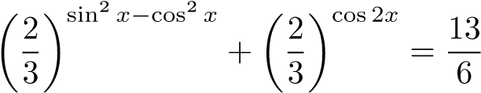 u intervalu (−100,101) je:
  - 127; B) 63; V) 126; G) 128; D) 64.
- Broj rešenja jednačine 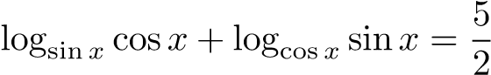 na segmentu [0,2π] je:
A) 0; B) 1; V) 2;  639. Broj rešenja jednačine x² + x + 1 = cosx je: | G) 3; | D) Vei od 3.
A) 0; B) 1; V) 2; | G) 3; | D) Vixe od 3.
Inverzne trigonometrijske funkcije. Trigonometrijske nejednačine.
- Na intervalu [0,2π], skup rešenja nejednačine sin² x − 4sinx + 3 < 0 je:
  - ∅ B) (0,π) V) 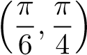 G)
- Skup rešenja nejednačine 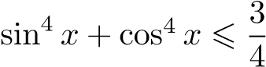 je opisan uslovom:
  - 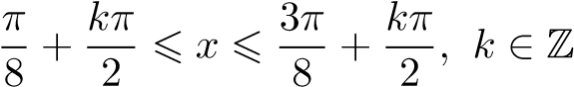 B)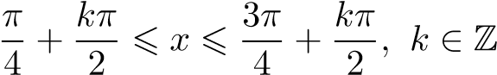
V)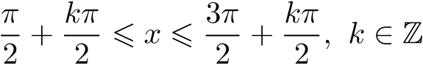 G)
- Skup rešenja nejednačine 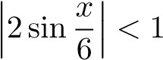 je:
  - ∅ B) unija skupova ((6k − 1)π,(6k + 1)π), k ∈ Z V) (π,2π) G)
√√
A) −1; B) 3/2;  644. Izračunati cos(arctg1 + arcctg1). | V) 1/2; | G) 1; | D) 0.
A) 0; B) 1;  645. Izračunati sin(arcsin(3/5) + arcsin(8/17)). | V) −1; | G) 1/2; | D) 2.
A) 17/5; B) 77/85;  646. Izračunati arctg(1/7) + 2arctg(1/3). | V) 48/85; | G) ±3/5; | D) 13/85.
A) π/4 + 2kπ; B) π/4; | V) π/2; | G) 1; | D) π/4 + kπ.
647. Izračuanti√ ctg(2arcsin(2/3))√.  A) 2/ 5; B) 4 5/9; | √ V) 5/20; | √ G) 4 5; | D) +∞.
- Koliko je sin(arccos( 3/2) +√arcsin( 3/2))?
- Odrediti skup onih rešenja nejednačine cos2x > sin2x koja se nalaze u intervalu [0,2π].
A) [0,π/4) ∪ (7π/4,2π]; B) [0,π/4) ∪ (5π/4,2π]; V) [0,π/8) ∪ (5π/8,9π/8) ∪ (15π/8,2π];
G) (0,π/4) ∪ (5π/4,2π); D) [0,π/8) ∪ (5π/8,9π/8) ∪ (13π/8,2π].
- Neka je x oxtar ugao. Odrediti skup rešenja nejednačine sin2x > cosx.
A) (π/6,5π/6); B) (π/6,π/2) ∪ (5π/6,π); V) (π/6,π/2); 650. Xta je rešenje nejednačine tg³ x + tg² x > 1 + tgx? | G) (π/6,π/2]; D) (π/6,π/3).
A) π/4 + kπ < x < π/2 + kπ; B) π/4 + kπ < x < 5π/4 + kπ; G) π/4 + 2kπ < x < 5π/4 + 2kπ; D) π/4 + 2kπ < x < π/2 + 2kπ.  651. Rešiti nejednačinu cos³ xcos3x − sin³ xsin3x > 5/8. | V) π/4 + kπ < x < 3π/4 + kπ;
A) (6k − 1)π/3 < x < (6k + 1)π/3; | B) (6k − 1)π/6 < x < (6k + 5)π/6;
V) (6k − 1)π/12 < x < (6k + 1)π/12; | G) (6k + 1)π/12 < x < (6k + 7)π/12;
D) (6k + 1)π/6 < x < (6k − 1)π/6.
√ √
- Neka je x oštar ugao. Odrediti skup rešenja nejednačine sinx + 3cosx >√3. √ A) (0,1); B) (0,π/3); V) (π/3,π); G) (0,arccos 3); D) (0,arcsin 3).
- Rešiti nejednačinu 5sin² x + sin² 2x > 4cos2x.
  - (6k + 1)π/6 < x < (6k + 5)π/6; B) (6k − 1)π/12 < x < (6k + 5)π/12; V) (6k − 1)π/6 < x < (6k + 5)π/6; G) (6k − 5)π/6 < x < (6k + 5)π/6;
D) (6k + 1)π/12 < x < (6k − 5)π/12.
- Odrediti koliko rešenja ima nejednačina |sinx| + |cosx| 6 1 u segmentu [0,π].
  - beskonačno mnogo; B) tri; V) dva; G) jedno; D) nijedno
- Odrediti skup svih zajedničkih rešenja nejednačina 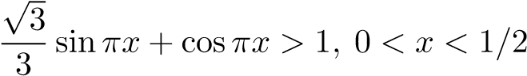.
  - (0,1/2); B) (0,1/3); V) (0,π/3); G) (π/6,1/2); D) nema zajedničkih rešenja.
√ √
- Šta je rešenje nejednačine sinx + cosx > 1?
  - x = π/4; B) π/6 + 2kπ < x < π/3 + 2kπ; V) nejednačina je uvek zadovoǉena; G) 2kπ < x < π/2 + 2kπ; D) −π/2 + 2kπ < x < π + 2kπ i π + 2kπ < x < 3π/2 + 2kπ. 657. Rešiti nejednačinu (1 + 2cosx)^{0,5} 6 sinx.
A) π/2 + 2kπ 6 x 6 2π/3 + 2kπ; B) π/2 + 2kπ 6 x 6 2π/3 + 2kπ i 4π/3 + 2kπ 6 x 6 3π/2 + 2kπ;
V) π/2 + 2kπ 6 x 6 3π/2 + 2kπ; G) π/2 + 2kπ 6 x 6 π + 2kπ;
D) π/2 + 2kπ 6 x 6 2π/3 + 2kπ i 3π/2 + 2kπ 6 x 6 5π/3 + 2kπ.
√
- Šta je skup rešenja nejednačine√ 2sin² x + 3sinx − 3 > 0 iz intervala [0,2π)?
  - (−arcsin 3,π/3; B) [0,π/3) ∪ (2π/3,2π); V) (π/3,2π/3); G) [0,π);
D) 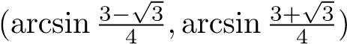.
- Neka je S skup svih brojeva x za koje važi log_{tgx} sinx − log_{ctgx} cosx > 3 i 0 6 x 6 2π. Tada je za neke brojeve a,b,c (a < b < c) skup S oblika:
  - [a,b]; B) [a,b) ∪ (b,c]; V) [a,b); G) (a,b); D) (a,b) ∪ (b,c).
- Skup rešenja nejednačine cos2x > cosx u intervalu [0,2π) je:
  - 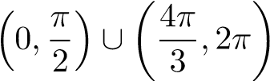; B) 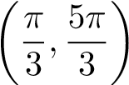; V) 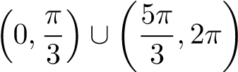; G) 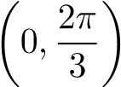; D)

